计算机科学与工程学院课程设计报告

**题目全称： 客房管理软件**

**题目难度等级： 5**

**指导老师： 聂晓文 职称： 副教授**

学生姓名： 韩洁 学号： 2018081304023 班号： 2018080102

|  |  |  |  |  |
| --- | --- | --- | --- | --- |
| **计算机使用技能（10分）** | **课程设计报告（30分）** | **计算机专业技能（60分）** | **加分项（不超过5分）** | **总分** |
|  |  |  |  |  |

**主要任务：**

完成一个B/S架构的数据库管理系统

**详细功能描述：**

1）具有方便的登记、结账功能，以及预订客房的功能，能够支持团体登记和团体结账。

2）能快速、准确地了解宾馆内的客房状态，以便管理者决策。

3）提供多种手段查询客人的信息。

4）具备一定的维护手段，具备有一定权利的操作员在密码的支持下才有可更改房价、房间类型、增减客房。

5）完善的结账报表系统。

**预期成果或目标：**

软件系统/技术文档

**指导老师评语：**

**指导教师签字：**

摘 要

本次课程设计实验采用关系型数据库管理系统MySQL，基于B/S架构完成了一个客房管理系统。网页前端框架采用了Vue.js，UI界面设计使用了Element组件库；后端语言则采用了PHP。本文将详细介绍本次课程设计中所做的学习准备工作、项目的编写思路和最终完成的成果，并对后续工作做出展望。

**关键词：**客房管理系统、B/S架构、Vue.js、PHP、MySQL

目 录

摘 要 II

目 录 III

第一章 绪 论 1

1.1 项目的背景与意义 1

1.2 项目编写语言与框架介绍 1

1.2.1 前端框架Vue.js及Element组件库的介绍 1

1.2.2 后端语言PHP的介绍 1

1.2.3 数据库管理系统MySQL的介绍 1

1.3 项目准备工作 2

1.4 论文的结构安排 2

第二章 需求分析 3

2.1 项目需求 3

2.2系统需求分析 3

2.3数据库需求分析 3

2.3.1数据流图 3

2.3.3 数据字典 7

2.4 本章小结 8

第三章 系统设计 9

3.1 数据库设计 9

3.2 软件结构与界面设计 9

3.2.1 软件结构 9

3.2.1 界面设计 10

3.3 项目文件结构设计及模块划分 11

3.3.1 项目文件结构设计 11

3.3.2 模块划分 13

3.4 本章小结 14

第四章 模块实现 15

4.1 模块实现概述 15

4.2实现方法 15

4.2.1 基础功能 16

4.2.2 管理模块 19

4.2.3 信息展示模块 23

4.2.4 客户业务模块 28

4.2.5 软件安装 36

4.3本章小结 36

第五章 单元与测试 37

5.1 测试方法 37

5.2单元测试与结果说明 37

5.2.1 基础功能 37

5.2.2 管理模块 38

5.2.3 信息展示模块 39

5.2.4 客户业务模块 40

5.3 本章小结 42

第六章 全文总结与展望 43

6.1 全文总结 43

6.2 后续工作展望 43

致 谢 44

参考文献 45

第一章 绪 论

1.1 项目的背景与意义

本次课程设计中“客房管理软件”项目主要基于《数据库系统及引用》课程，需要自学相关新知识独立完成一个B/S架构项目的设计开发。该项目的设计开发过程可以进一步加深我对计算机软件基础知识的理解，提高项目开发分析与设计、编程实现和测试的能力。项目的成果应可以正确应用在小型酒店中，以供酒店管理人员管理客房、用户、客户信息和交易记录，前台服务人员处理客户预约、入住和退房请求。

1.2 项目编写语言与框架介绍

1.2.1 前端框架Vue.js及Element组件库的介绍

Vue是一款友好的、多用途且高性能的渐进式JavaScript框架，Vue基于MVVM模式实现，本身具有响应式编程和组件化的特点。MVVM模式分离视图（View）和数据（Model），通过自动化脚本实现自动化关联，ViewModel搭起了视图和数据的桥梁，同时在ViewModel里进行交互及逻辑处理，这种模式具有低耦合、高重用性、html模板化、数据自动处理和双向绑定使数据更新自动化等优势。[1]

Element为一套基于 Vue 2.0 的组件库，提供了常用的网页开发组件、主题和资源，帮助网站快速成型。

本项目使用Vue.js 2.6.11版本，通过引入官网（<http://cn.vuejs.org>）下载的文档在html中引入该框架。

1.2.2 后端语言PHP的介绍

PHP是在服务器端执行的脚本语言，是常用的网站编程语言，也是目前最流行的网站编程语言。PHP尤其适合Web开发，可以嵌入html。和运行在客户端的JavaScript不同的是，PHP代码运行在服务端，因此可以用 PHP 来完成任何其它的CGI程序能够完成的工作，例如收集表单数据，生成动态网页，或者发送/接收Cookies等，而客户端只能接收到其结果，无法得知其背后的代码是如何运作的。

本项目使用了PHP 7.2.11版本。

1.2.3 数据库管理系统MySQL的介绍

MySQL是MySQL AB公司开发、销售和支持的开放源代码的关系型数据库管理系统。MySQL所使用的 SQL 语言是用于访问数据库的最常用标准化语言，目前MySQL被广泛地应用在Internet上的中小型网站中。MySQL为几乎所有的编程语言提供了API，开发人员可以通过C/C++、Java、PHP、Python和TC等访问MySQL数据库。[2]

本项目使用MySQL 10.3.17-MariaDB版本。

1.3 项目准备工作

项目需要有html、CSS、JavaScript基础，熟练使用sql和php语言编程，并自学Vue.js前端开发框架，掌握PHP与MySQL数据库连接方法，会使用axios来完成ajax请求，有完整的数据库设计方法相关知识。同时应该预习软件工程课程，对建造软件系统的方法、流程、工具和规范有基础的认识。

1.4 论文的结构安排

本文的章节结构安排如下：

1. 需求分析。这一部分将基于课程设计的要求细化项目的需求。具体工作为明确系统需要完成的工作任务，根据需求分析产生数据流图和数据字典，为数据库设计做准备。

2. 系统设计。这一部分将基于需求分析进行数据库设计、软件界面设计和项目文件结构设计，并对系统划分各个模块，讲述其功能。

3. 模块实现。根据上一章划分的模块逐个实现功能并根据实际需求修改完善项目系统设计后，将各个模块集成客房管理系统。这一部分将讲述重点模块的实现方法和逻辑，并详细列举软件中模块与服务器的数据交换标准，展示模块实现结果。

4. 单元与测试。对初步实现的模块进行测试，根据测试结果修改完善软件代码。这一部分将对测试操作和结果进行说明。

5. 全文总结与展望。初步完成该项目后，对该项目提出改进方案并总结本次项目设计。

第二章 需求分析

2.1 项目需求

1. 具有方便的登记、结账功能，以及预订客房的功能，能够支持团体登记和团体结账。
2. 能快速、准确地了解宾馆内的客房状态，以便管理者决策。
3. 提供多种手段查询客人的信息。
4. 具备一定的维护手段，具备有一定权利的操作员在密码的支持下才有可更改房价、房间类型、增减客房。
5. 完善的结账报表系统。

2.2系统需求分析

性能需求：

要求实现B/S架构，允许多用户同时操作并不会出现错误。

环境需求：

服务器要求支持PHP7的Web服务器，数据库服务器要求MySQL10以上。系统支持所有兼容es5的浏览器，但不支持IE8及以下版本。

安全性需求：

系统应通过密码进行身份认证。

保密性需求：

系统应利用md5散列值防止密码泄露。

可维护性需求：

系统客房信息可以修改。包括更改房价、房间类型、增减客房等。

2.3数据库需求分析

2.3.1数据流图

根据上述系统需求分析，采用自顶向下逐层分解的分析策略，绘制顶层数据流图如图2-1所示。

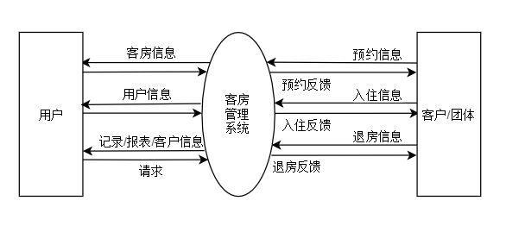

图2-1 客房管理系统顶层数据流图

分解为六个子系统。各个子系统分别完成管理客房、管理用户、查看记录（包括交易记录/报表/顾客信息/客房信息/用户信息）、预约房间、入住房间、退房的功能。绘制0层数据流图如图2-2所示，该图反映了各个子系统间的联系。

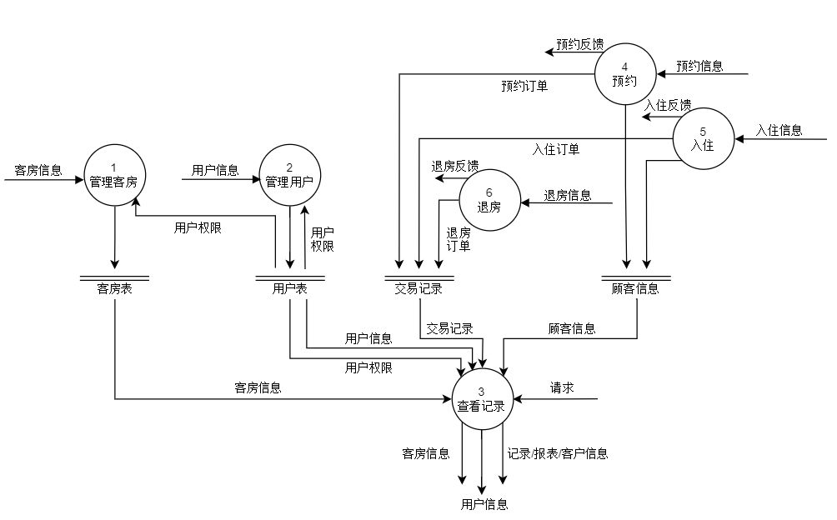

图2-2 客房管理系统0层数据流图

将上图标号为1-6的各个部分再次分解细化，绘制1层数据流图如图2-3-1至图2-3-6所示。

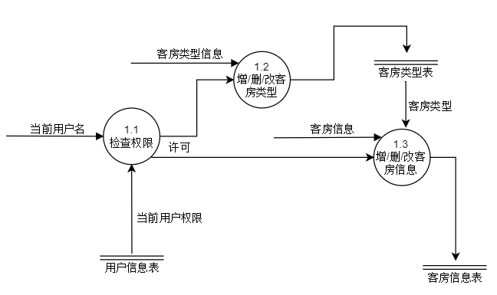

图2-3-1 客房管理系统1层子图 管理客房

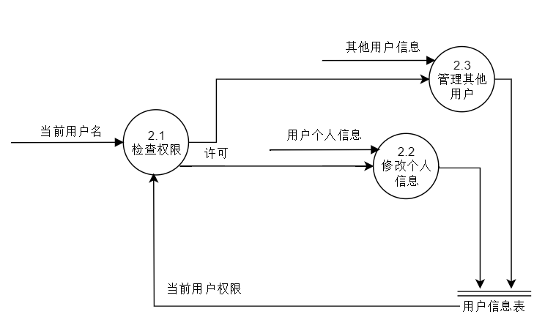

图2-3-2 客房管理系统1层子图 管理用户

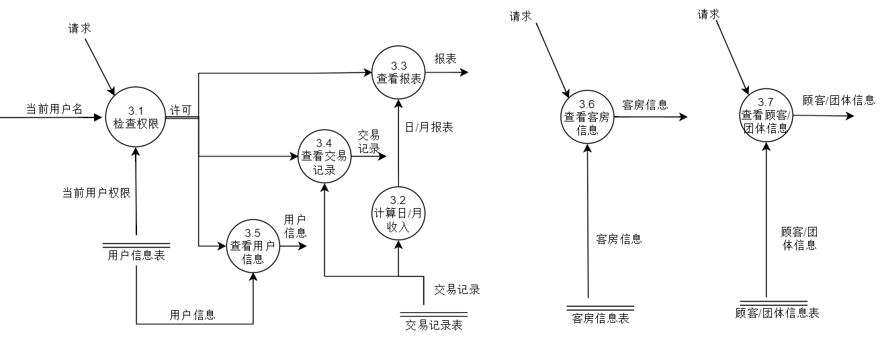

图2-3-3 客房管理系统1层子图 查看记录

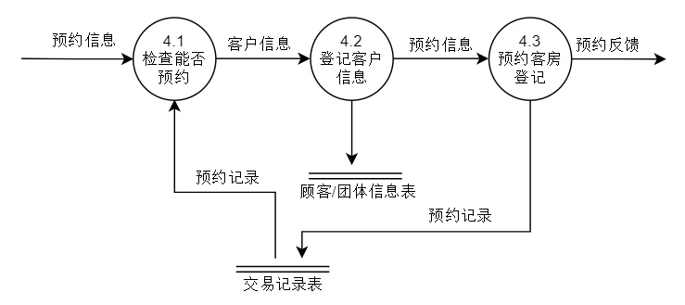

图2-3-4 客房管理系统1层子图 预约

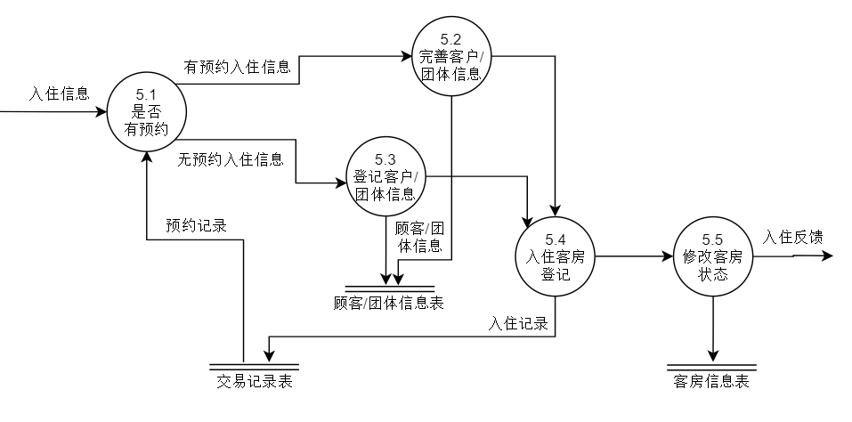

图2-3-5 客房管理系统1层子图 入住

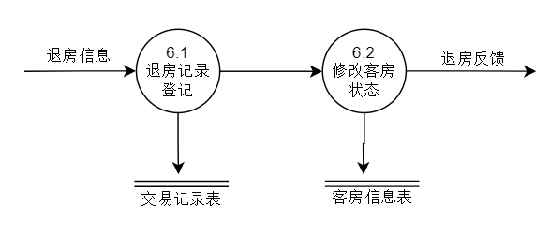

图2-3-6 客房管理系统1层子图 退房

以上数据流图反映了系统必须完成的逻辑功能，其中有的部分仍可以向下继续分解为2层数据流图，本文由于篇幅限制不再赘述。

在1层数据流图中，“预约”“入住”“退房”子图分别反映了预约、登记（入住）、结账（退房）功能的数据流向，注意要对团体和散客两种顾客类型进行操作。

“查看记录”子图中，查看的内容包括了用户（软件使用者）信息、顾客（散客及团体）信息、客房信息、交易记录和报表。用户能快速、准确地通过该部分了解客房状态与顾客信息、获取交易记录和报表。另外，部分信息的查看需要具有对应权限，增强了信息安全性。

“管理用户”子图则反映了对各用户信息和权限的管理。所有用户登录后均可修改个人信息；超级用户则可以创建用户和管理其他用户权限；具有一定权限的用户登录系统后可以进行更改房价、房间类型、增减客房等操作，这部分逻辑由“管理客房”子图反映。

数据流图仅描述了系统的“分解”，包括了系统由哪几部分组成和各部分之间的联系；对各个数据流、加工、数据存储的详细说明，则需要数据字典来定义。

2.3.3 数据字典

根据数据流图设计数据字典，包括数据项、数据流、数据储存和数据处理过程。由于篇幅限制，节选部分内容如下：

**1. 数据项**

数据项名：房间号

数据项含义：用于唯一标识一间房，不允许为空，用户可修改。可由字符和数字组合成。

别名：房号

数据类型：字符型

长度：8

与关联数据项之间的约束关系：入住时一间房只要求登记一个客户信息，因此入住记录中一个房号对应一个客户编号。

……

**2. 数据结构**

数据结构名：客房

含义说明：包括了房间的一些基本属性

组成：房间号+房间楼层+房间状态+房间单价+房间描述

……

**3. 数据流**

数据流名：客房信息1

说明：管理客房部分中“1.3增/删/改客房信息”的输入信息流。数据项“用户名”由于检查客房管理权限，数据结构“客房”则用于更新或增加客房信息，数据项“操作”用于传递操作类型信息，包括删除、修改和增加。数据项“旧房间号”用于在修改客房信息包括房间号时找到原客房的记录。

数据流来源：客户端提交由用户输入的客房信息表单

数据流去向：客房信息表

组成：客房+用户名+操作（+旧房间号）

……

**4. 数据存储**

编号：001

数据存储名：增加客房信息

说明：管理客房部分增加客房信息的数据储存过程。

输入的数据流：客房信息1

输出的数据流：操作反馈

组成：客房信息1+客房类型

数据量：较小

存取频度：较小

关键字：客房编号

……

**5. 数据处理过程**

处理过程名：1.3 增/删/改客房信息

说明：处理客户端提交的增加/删除/修改客房信息请求。

输入：客房信息1（+客房类型）

输出：操作反馈

处理：当数据项“操作”为增加时执行数据存储“增加客房信息”，新增一条客房信息，返回数据流“操作反馈”；当数据项“操作”为删除时执行数据存储“删除客房信息”，删除一条客房信息，返回数据流“操作反馈”；当数据项“修改”为修改时执行数据存储“修改客房信息”，修改一条客房信息，返回数据流“操作反馈”。

……

2.4 本章小结

本章基于课程设计要求细化了项目的需求。具体包括了明确系统需要完成的工作任务，根据需求分析产生数据流图和数据字典，为后续数据库设计做好准备。

第三章 系统设计

3.1 数据库设计

完成了数据库的需求分析后，根据数据流图和数据字典设计客房管理系统数据库实体-关系图（以下简称E-R图）如图3-1所示。

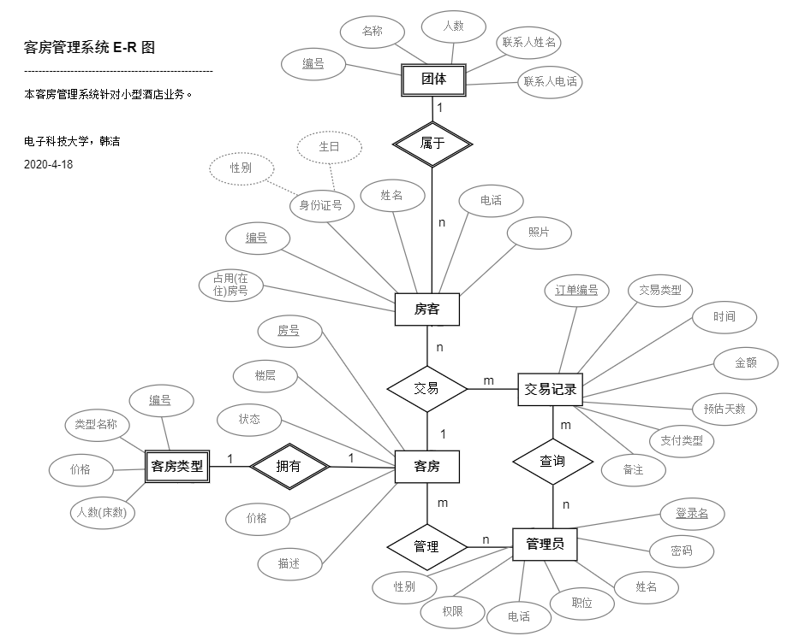

图3-1 客房管理系统数据库E-R图

根据图3-1设计数据库。详细的数据库建立代码参见setup.sql文件。

3.2 软件结构与界面设计

3.2.1 软件结构

对软件结构设计结果如图3-2所示。

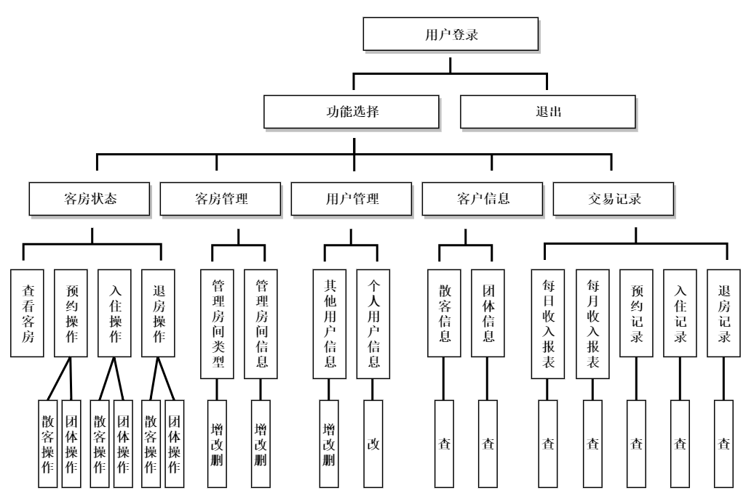

图3-2 软件结构设计

3.2.1 界面设计

参考Element组件库几种布局容器，对总体软件界面设计采取Header-Aside-Main布局模式，结构如图3-3所示。其中Header部分从左到右依次显示软件图标、软件名称、当前用户名、显示或修改我的信息按钮和退出登录按钮。Aside部分为导航栏，用户可点击跳转至不同功能界面，功能实现的具体内容在Main部分显示。

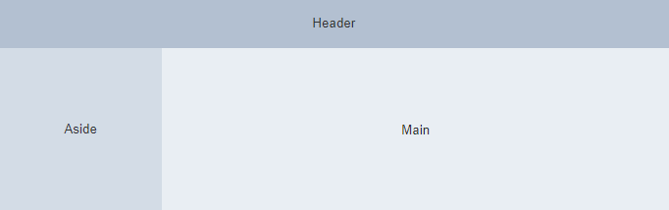

图3-3 软件总体界面布局设计

在Main部分，系统将使用不同颜色卡片展示当前全部客房状态和入住人信息；用表格来详细显示用户信息、顾客信息、客房信息、交易记录和报表；进行预约、入住和退房操作时，使用不同标签页进行散客和团体的不同操作。详细的页面布局设计经手工绘制后在模块实现部分不断完善、修改，最终呈现结果可参考第五章的软件界面截图。

3.3 项目文件结构设计及模块划分

3.3.1 项目文件结构设计

系统文件结构如下：

hms **系统总文件夹**

client **客户端文件夹**

common **常规文件夹**：存放引入的文件

axios.min.js axios.js脚本文件

common.js 通用js函数文件

index.js Element脚本文件

vue.js Vue.js脚本文件

components **Vue组件文件夹**

portrait.html 头像组件

roomcard.html 房间展示卡片组件

themes **主题和字体文件夹**：存放涉及主题及字体

view **页面文件夹：**界面Main部分的内容

checkin-page.html 入住功能页面

checkout-page.html 退房功能页面

guest-page.html 客户信息页面

home-page.html 主页，其他页面

login-page.html 登录页

order-page.html 预约功能页面

records-page.html 交易记录与报表页面

rooms-page.html 房间详细页面

users-page.html 用户信息页面

view-page.html 全部房间当前状态展示页面

index.php 总html文件，该目录下所有其它文件内容和Vue组件文件夹下的文件内容均被插入到此文件中，组合成一段完整的html代码。

pics **图片文件夹**

admin.png 默认管理员头像

default.png 系统标志

default2.png

guests **客户相片文件夹**：保存入住客户照片

default.jpeg 默认客户图片

server **服务器端文件夹**

admins.php 修改当前用户个人信息

adminspw.php 修改当前用户密码

changeroom.php 增加/修改/删除房间信息

changeroomtype.php 增加/修改/删除房间类型信息

changeuser.php 增加/修改/删除用户信息

checkIn.php 提交散客入住订单

checkIn2.php 提交团队入住订单

checkinguest.php 退房时获取入住的散客订单

checkin_groupmembers.php 获取团体成员信息

checkout.php 提交散客退房订单

checkout2.php 提交团队退房订单

guestpics.php 获取某个顾客的照片

guestsinfo.php 获取显示的顾客信息和团队信息

login.php 登录时获取用户名及密码散列值用于比对

order.php 提交预约订单

page1info.php 获取首页显示内容

page2info.php 获取预约时显示的房间信息

records1.php 显示预约记录报表

records2.php 显示入住记录报表

records3.php 显示退房记录报表

records4.php 显示每日收入报表

records5.php 显示每月收入报表

roomcardinfo.php 获取某一间房的详细信息和当前入住顾客的信息

roomsinfo.php 获取客房管理初始显示的客房和客房类型信息

searchcheckin.php 搜索团体入住订单

searchorder.php 入住时搜索散客预约订单

searchorder2.php 入住时搜索团体预约订单

showidlerooms.php 根据预抵时间和时长获取可被预约的房间信息

uploadphoto.php 保存客户的照片

uploadpic.php 上传用户头像

usersinfo.php 获取用户管理初始显示的用户信息

config.ini 数据库连接配置文件

setup.sql 数据库创建文件

test.sql 数据库导入测试数据文件

3.3.2 模块划分

系统可被划分为三大模块，如图3-4所示。

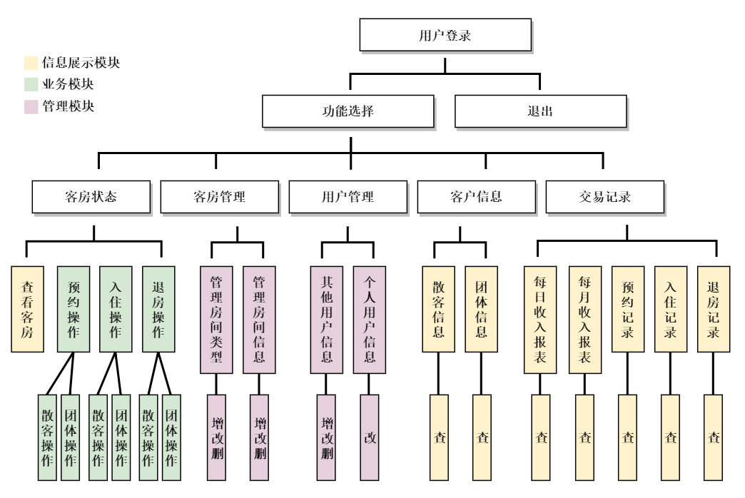

图3-4 软件结构与模块划分

1. **管理模块**

该模块包括了用户管理和客房管理两个子模块。

用户即为图3-1中的管理员，系统可以有多位管理员，每位管理员有不同的权限，包括管理客房、管理其他用户和查看交易记录。权限被设置为BIT类型（8位），目前只用到其中3位对应三种权限，其余5位可随时设为新的权限类型，方便以后维护。初始时只有超级用户拥有管理其他用户的权限，超级用户可以给其他用户增加管理用户等权限。注意用户不能修改自己的权限，只能通过点击软件Header顶栏中的“我的”按钮来修改个人信息。

拥有管理客房权限的用户可进行增加客房、删除客房、修改客房信息（如房间价格、房间床数）等操作。系统可以设置客房类型，每个客房类型对应多间客房，客房类型的属性客房可以继承也可以不同：用户在新建客房时选定一种客房类型，相关的属性值自动填入客房对应属性中去，需要修改的部分可自由进行修改。综上所述，该子模块需要显示客房类型表和客房信息表，并允许对该表进行增、删、改的操作。

1. **业务模块**

该模块包括了预约、入住和退房业务的实现。

当散客预约时，在顾客信息表中登记散客的部分信息，团体预约时在团队信息表中登记团体的信息。散客入住时，在顾客信息表中登记散客的全部信息。如果有预约，则查找补充完整预约时填写的散客信息，并利用预约时的信息生成入住记录；如果没有预约，则新插入一条完整的顾客信息，生成入住记录。团体入住时，要求团体订购的每个房间都要对应一条完整的顾客信息，无论有无团体预约记录，均要新插入所有入住顾客的信息。退房时，散客退房需要修改房间状态为可用，生成退房记录并计算总价；团体可只通过一次操作完成所有团体成员的退房。

1. **信息展示模块**

由于管理需要，系统要能显示当前所有客房的状态、入住情况，所有具有消费记录的客户、团体信息，以及酒店的交易记录、每日收入报表和每月收入报表。该模块内的子模块均应配备搜索功能，以便用户使用与检索。其中客房查看子模块要能够根据房间类型和状态进行组合筛选；报表子模块要能根据选择的日期范围返回部分数据；客户信息要能根据各种标识信息查找到结果。

3.4 本章小结

本章介绍了基于需求分析进行的数据库设计、软件结构与界面设计和项目文件结构设计，并对系统划分了管理、业务、信息展示三大模块，初步分配了各个模块需要实现的功能。

第四章 模块实现

4.1 模块实现概述

根据上一章划分的模块逐个实现其功能后，再依据实际需求进行修改和完善，最终将各个模块集成客房管理系统。本章介绍最终系统的各模块接口和数据传递格式，以及各个代码文件的功能。

4.2实现方法

系统文件夹client下保存了文件index.php。该文件的head段引入了相同目录下文件夹common中的各个文件，并在网页的body部分注册了一个Vue对象“app”。网页的各个不同页面和Main部分的所有功能页全部通过该Vue的组件功能来实现。

为了更简单的实现页面间的切换，通过编写函数import依次往index.php中插入各个文件的代码段，函数代码如下：

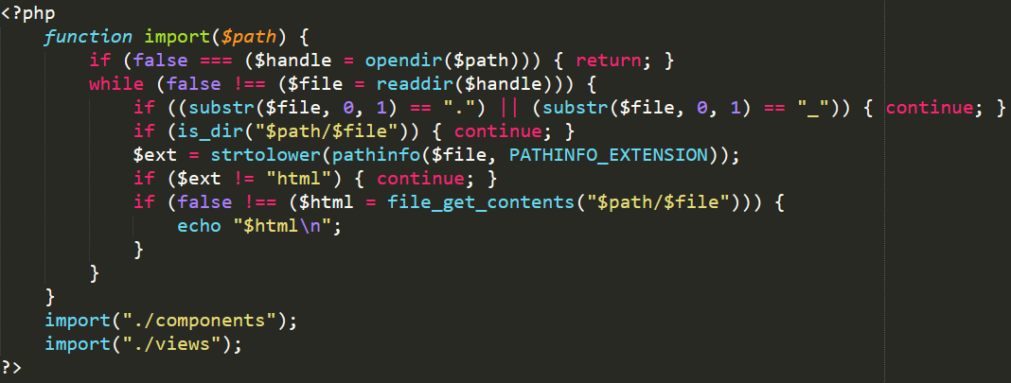

代码4-1 import函数与调用

该函数的引入排除了以小数点或下划线开头的文件、扩展名非html的文件和目录文件。“import("./components"); import("./views");”语句将普通组件目录components和页面级组件目录views下的所有的Vue组件代码插入到文件中，使之组合成为一个完整的html文件。

index.php代码中首先用了login-page和home-page两个页面级的组件，分别用于用户登录和登陆后加载带有导航栏的主页。home-page组件中又调用了其他的页面级组件，用于加载Main部分的各个功能界面。文件间的调用关系如图4-1所示。

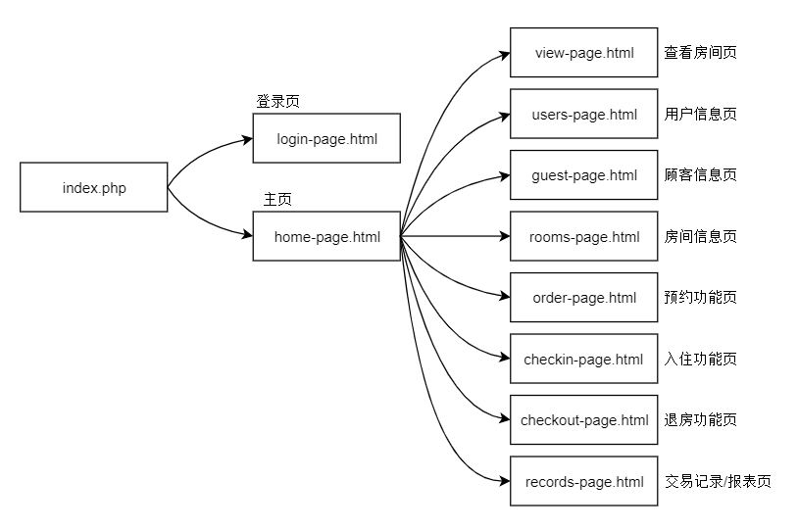

图4-1 Vue页面级组件html文件调用关系

4.2.1 基础功能

4.2.1.1 登录页面

文件名：login-page.html、login.php

操作名：登录

触发时间：点击登录按钮

客户端发送数据：用户登录名username、密码password 的md5散列值

服务器传回数据：

{

"state":"%s", //数据返回状态

"username":"%s", //用户名

"name":"%s", //用户姓名

"sex":"%s", //用户性别

"job":"%s", //用户职位

"telephone":"%s", //用户电话

"permissions":%d //用户权限

};

其他操作：将当前用户信息保存至本地储存，供后续随时取用。

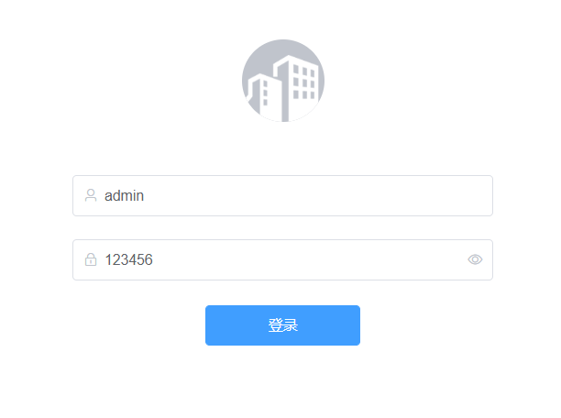 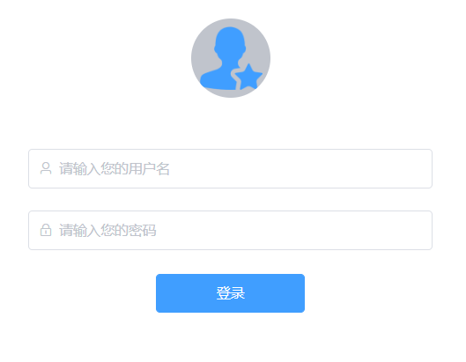

图4-2 登录页面

注：超级用户默认用户名为admin 密码123456（左），退出登录后显示头像为上次登录的用户头像（右）。

4.2.1.2 主页

主页顶部是信息栏，显示“欢迎”当前登录用户姓名字样，并可以修改个人信息和退出登录。左侧是导航栏，单击可切换页面。



图4-3 顶部信息栏

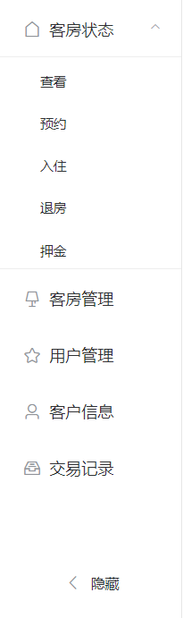 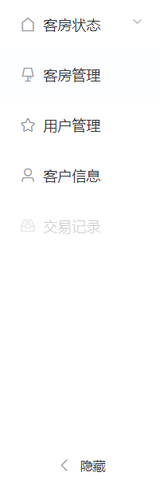 

图4-4 左侧导航栏

注：完整导航栏（左），用户无查看交易记录权限时的导航栏禁用该按钮（中），隐藏状态的导航栏（右）。

文件名：home-page.html、admins.php

操作名：修改我的信息

触发时间：点击“我的信息”弹窗的提交按钮

客户端发送数据：旧用户登录名olduser、新设置的用户名username、用户姓名name、用户性别sex、用户职位job、用户电话telephone

服务器传回数据：操作返回状态state

其他操作：将新值替换原来本地储存的内容。若对用户名进行了修改，上传到服务器后php需要重命名用户头像文件名。关于头像组件的介绍请参考4.2.1.3部分。

文件名：home-page.html、adminspw.php

操作名：修改我的密码

触发时间：点击“我的信息”弹窗的修改密码

客户端发送数据：旧用户登录名olduser、新密码password 的md5散列值

服务器传回数据：操作返回状态state

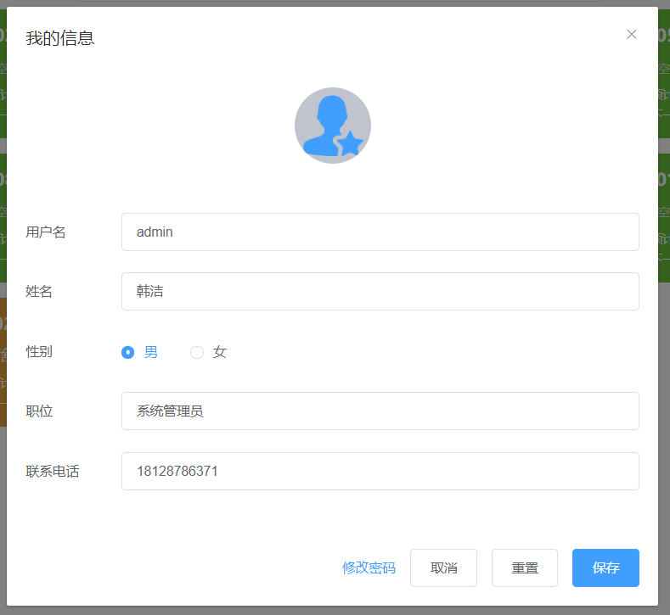

图4-5 我的信息弹窗

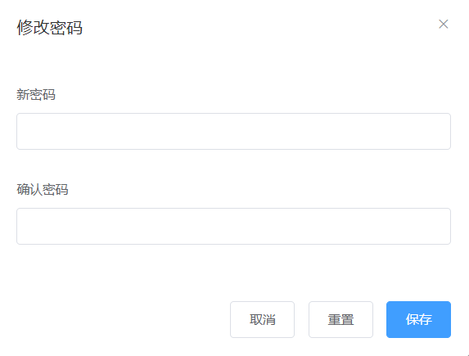

图4-6 修改密码弹窗

4.2.1.3 头像组件

文件名：portrait.html

功能：显示用户头像

插槽：disabled是否禁用上传功能

单击上传：用户的头像以用户登录名命名，保存在文件夹pics下。要求头像必须是PNG格式且不超过2MB。

4.2.2 管理模块

4.2.2.1 客房管理

客房管理分为房间类型和房间信息两个子页。分别如图4-7、图4-8所示。

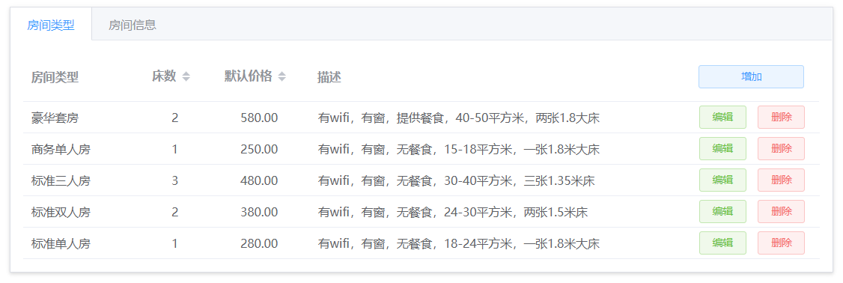

图4-7 管理房间类型

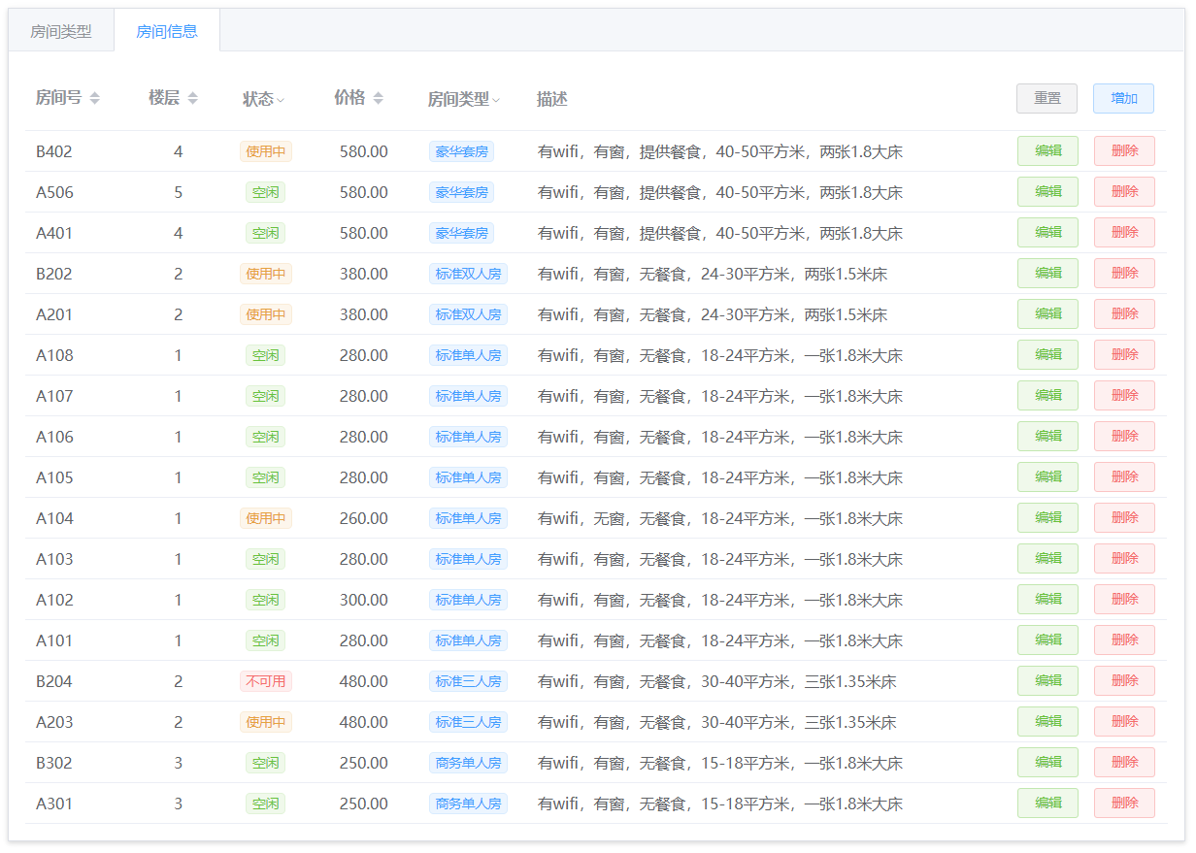

图4-8 管理房间信息

文件名：rooms-page.html、roomsinfo.php

操作名：获取初始显示数据

触发时间：初次加载/刷新页面

客户端发送数据：用户名username

服务器传回数据：数据返回状态state、房间类型数组roomtypes、房间数组rooms

文件名：rooms-page.html、changeroom.php、changeroomtype.php

操作名：删除房间类型或删除房间

触发时间：点击删除并确认

客户端发送数据：用户名username、操作op为delete、房间号或房间类型编号

服务器传回数据：删除操作状态state

文件名：rooms-page.html、changeroom.php、changeroomtype.php

操作名：修改/新增房间类型或房间

触发时间：点击提交

客户端发送数据：用户名username、操作op、房间详细信息或房间类型详细信息

服务器传回数据：操作状态state

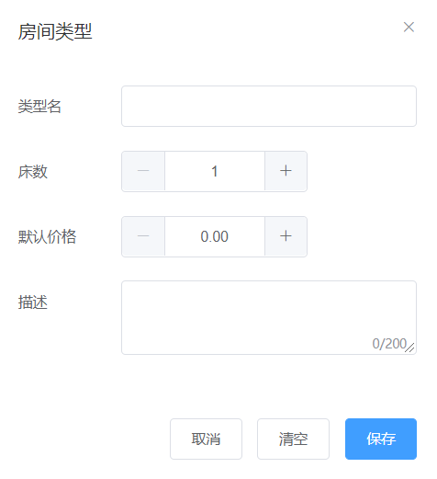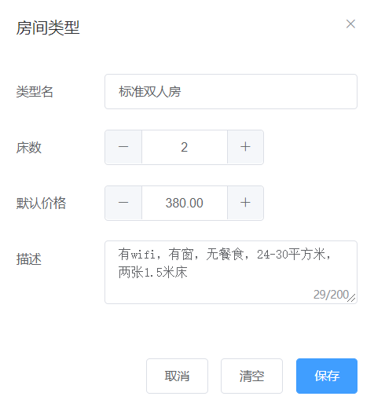

图4-9 新建房间类型弹窗（左）、修改房间类型弹窗（右）

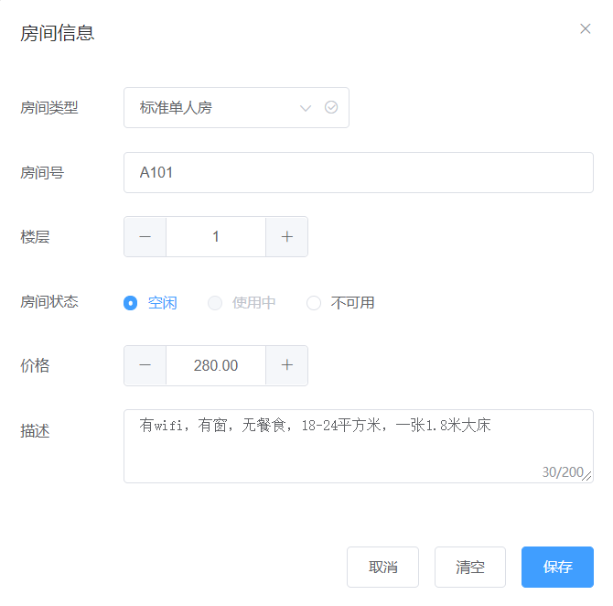

图4-10 新建/修改房间信息弹窗

当在下拉菜单选择某一房间类型时，软件自动将该房间类型的相关信息填入表单，用户可直接在此基础上修改。而修改房间信息时，使用中的房间被禁用修改房间状态，其余状态的房间只能在空闲或不可用中切换。使用中的状态只可以在入住操作时系统自动进行修改。

该模块中的表格可以进行依据某一列排序操作和根据某些列的值筛选显示的操作，如图4-10所示。单击表头的重置按钮可清空排序和筛选操作。软件中凡是以表格形式显示的部分均可根据需要允许排序和筛选操作，本文将不再复述。

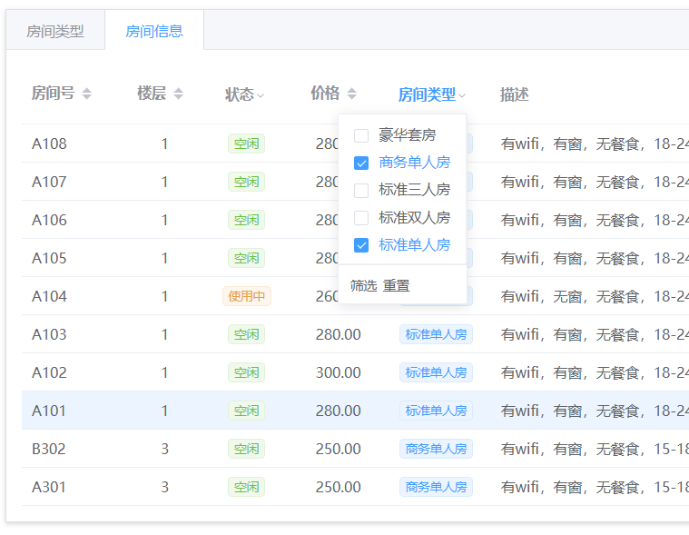 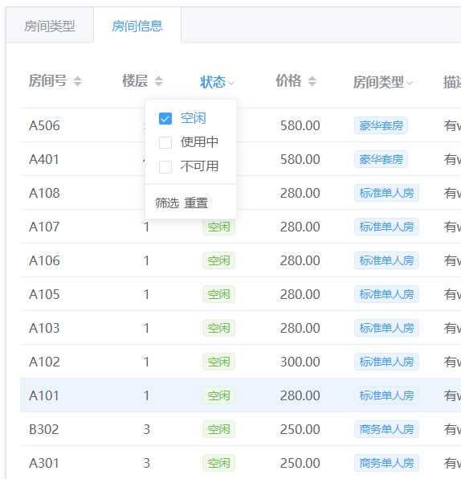

图4-10 表格根据房间类型（左）、房间状态（右）筛选功能

4.2.2.2 用户管理

文件名：users-page.html、usersinfo.php

操作名：获取初始数据

触发时间：初次加载/刷新页面

客户端发送数据：用户名username

服务器传回数据：数据返回状态state、用户信息数组usersData

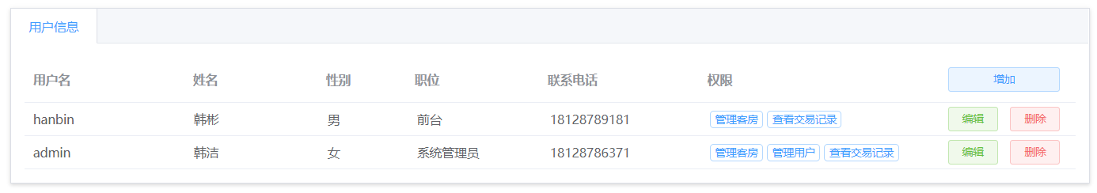

图4-11 管理用户信息与权限

文件名：users-page.html、changeuser.php

操作名：删除用户

触发时间：点击删除并确认

客户端发送数据：当前操作用户名current_username、用户名username、操作op为delete

服务器传回数据：删除操作状态state

文件名：rooms-page.html、changeuser.php

操作名：修改/新增用户

触发时间：点击提交

客户端发送数据：当前操作用户名current_username、操作op、用户详细信息

服务器传回数据：操作状态state

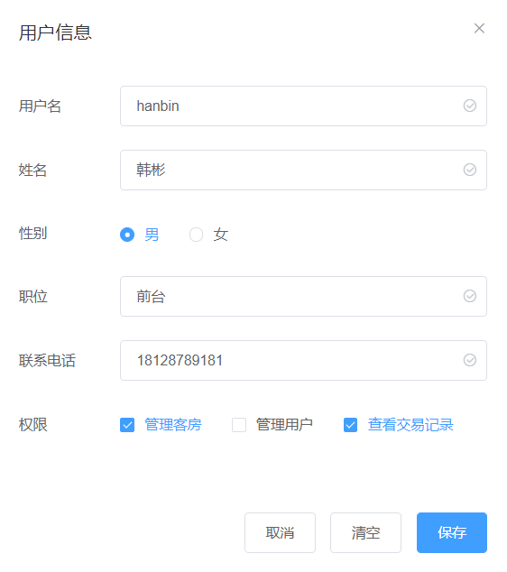

图4-12 新增/修改用户信息弹窗

注意用户不被允许更改自己的权限，但被授权管理用户的用户有权取消超级用户的管理用户权限，因此不建议多人拥有管理用户权限。用户被授权管理客房后，可以维护系统客房信息，其权限许可体现在用户的登录密码上。用户只要输入正确的密码成功登录，即可进入他在权限许可范围内的界面并进行操作。

4.2.3 信息展示模块

4.2.3.1 客房展示

文件名：view-page.html、page1info.php

操作名：获取初始数据

触发时间：初次加载/刷新页面

客户端发送数据：用户名username

服务器传回数据：数据返回状态state、需要显示的房间和顾客信息数组

文件名：roomcard.html

功能：显示房间卡片

插槽：房间信息。包括当前顾客信息、房间信息与下一预约信息。

颜色：绿色为空闲房间，红色为不可用房间，黄色为使用中的房间，蓝色为今日有预约客户预抵的房间。如图4-13所示。

单击显示详细信息：其中顾客信息一栏，若房间状态为“在住”，显示在住顾客信息；若房间状态为“今日预抵”，显示预约的顾客信息。

文件名： roomcard.html、roomcardinfo.php

操作名：获取详细信息

触发时间：单击房间卡片

客户端发送数据：用户名username、房间号roomid

服务器传回数据：数据返回状态state、在住/预约顾客信息和房间信息数组、房间类型数组。

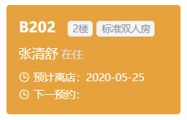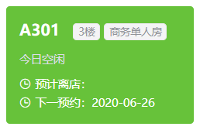

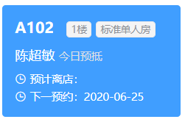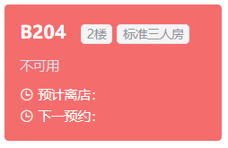

图4-13 房间卡片展示

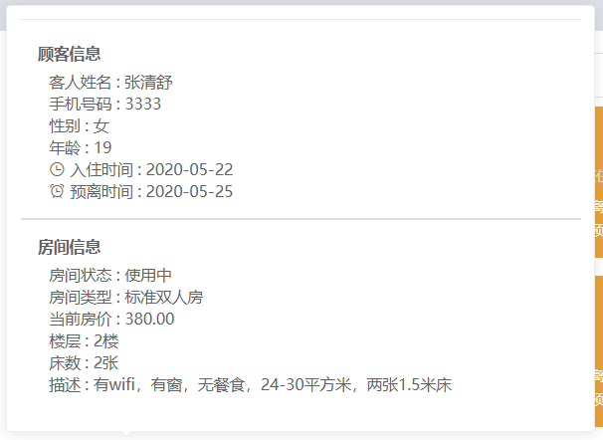

图4-14 房间卡片详细信息展示

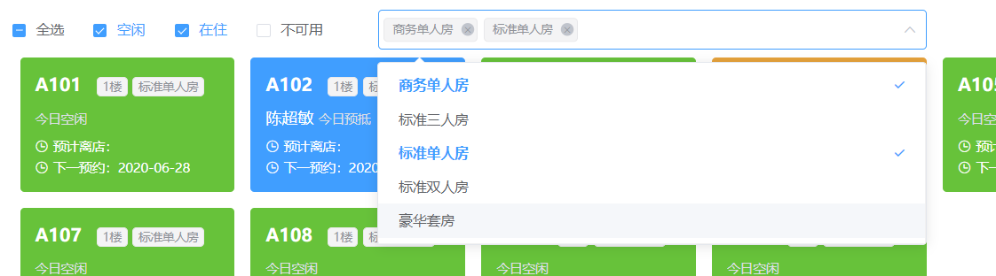

图4-15 查看页的信息筛选与显示功能

4.2.3.2 客户信息展示与检索

文件名：guest-page.html、guestsinfo.php

操作名：获取初始数据

触发时间：初次加载/刷新页面

客户端发送数据：用户名username

服务器传回数据：数据返回状态state、需要显示的顾客信息和团队信息数组。

文件名：view-page.html、guestpics.php

操作名：返回客户的照片

触发时间：单击查看照片

客户端发送数据："../server/guestpics.php?a="+Math.random()+"&guestid="+e.guestid

服务器传回数据：照片数据

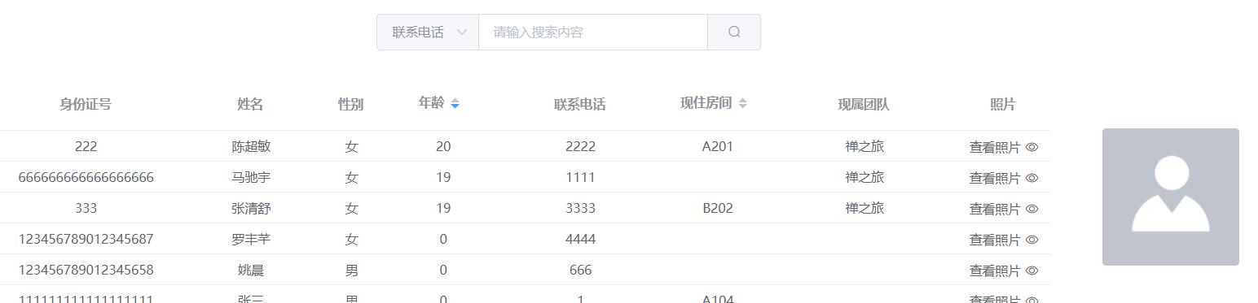

图4-16 散客信息页

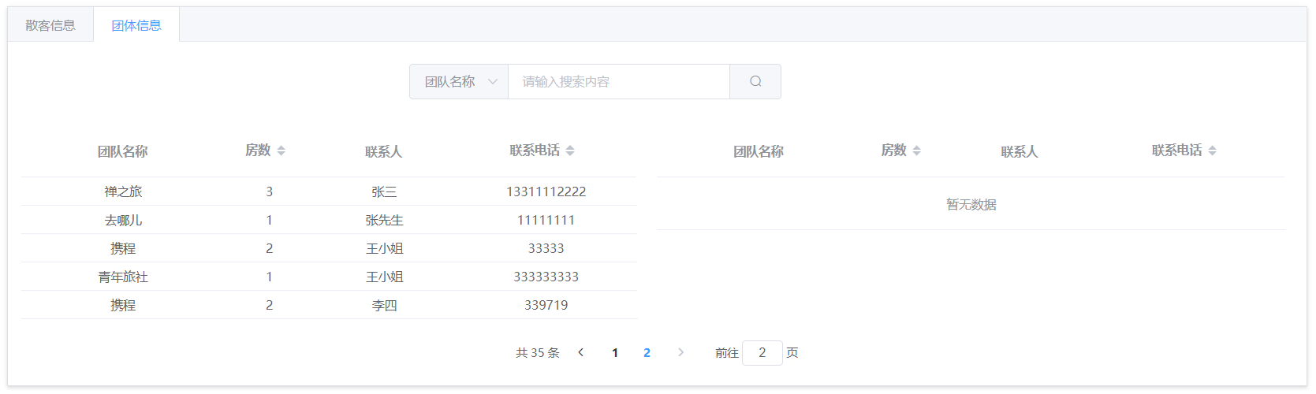

图4-17 团体信息页

该部分提供了依据不同关键词搜索、分页显示、查看照片、排序显示等功能。

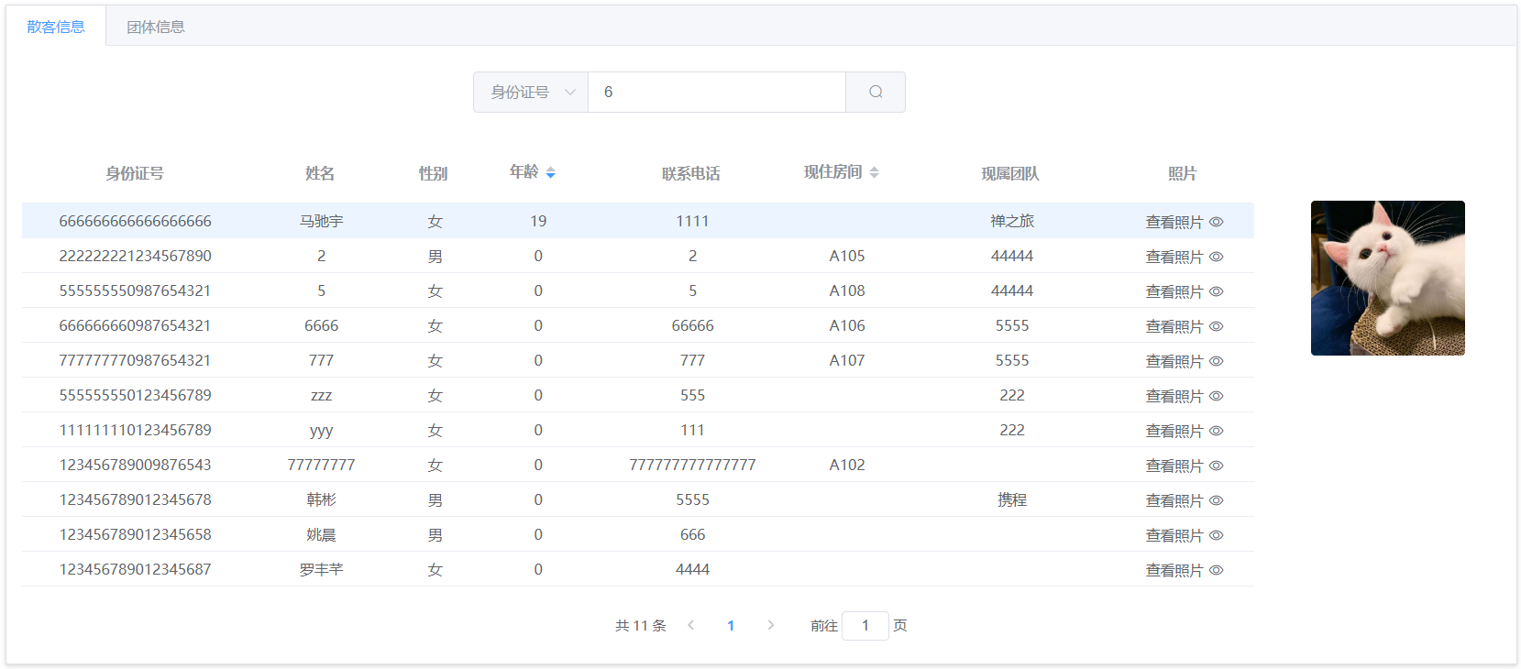

图4-18 散客信息页的搜索、显示照片、排序功能

4.2.3.3 报表

文件名：records-page.html、records1.php、records2.php、records3.php、records4.php、records5.php

操作名：获取各类交易记录和各类报表

触发时间：单击标签页请求显示时、切换显示页码时、输入搜索时间时

客户端发送数据：用户名username，报表类别type，当前时间time

服务器传回数据：需要显示的部分报表数据和报表行数（用于分页显示）

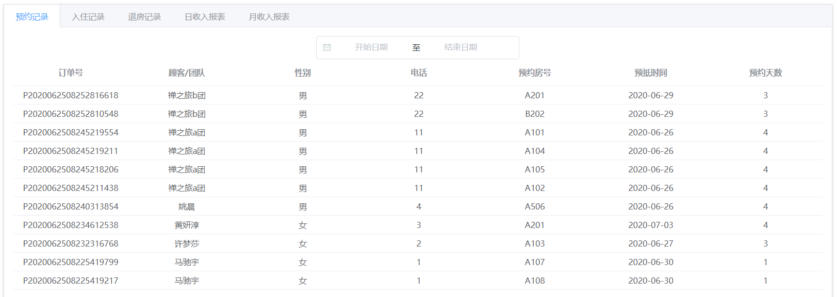

图4-19 预约记录报表

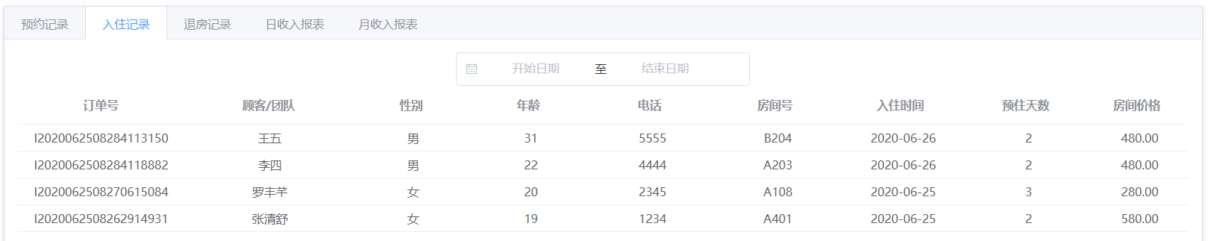

图4-20 入住记录报表

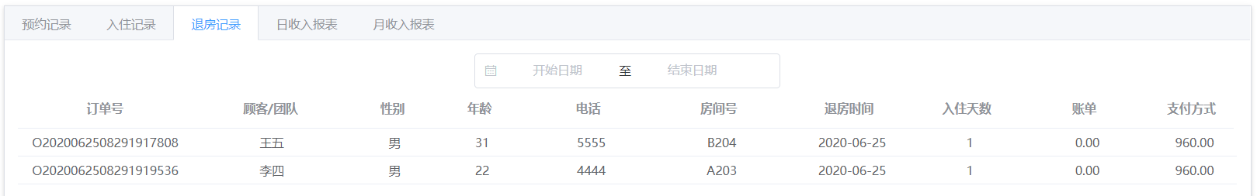

图4-21 退房记录报表

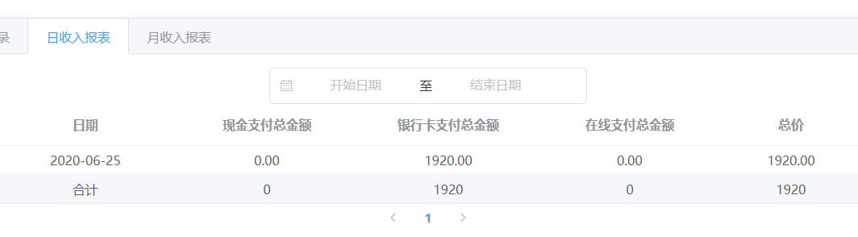

图4-22 每日收入报表

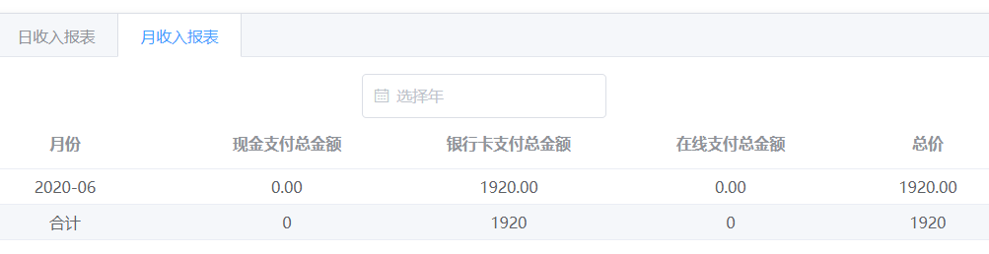

图4-23 每月收入报表

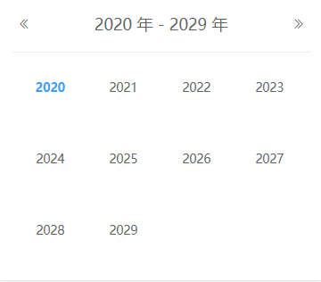

图4-24 年份选择器，显示某年12个月的收入报表

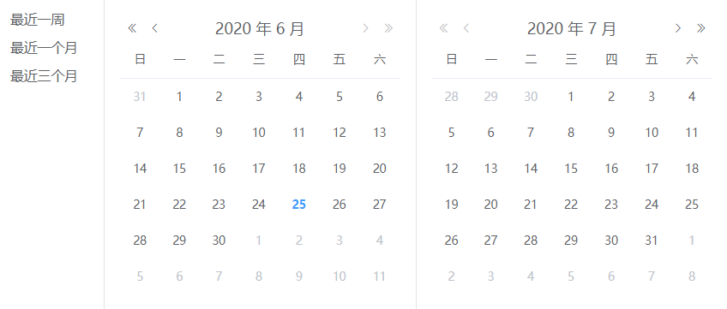

图4-25 日期选择器，显示某段时间的收入报表

4.2.4 客户业务模块

4.2.4.1 预约业务

初次加载该页面时，默认获取全部客房信息。当用户选择顾客的预抵时间后，客户端获取从该日起默认在住天数为1天的能被预约的房间信息，显示在右侧表格。散客和团体均可预约多间客房而不需重复填写详细顾客信息。需要预约的房间通过表格的多选框实现。

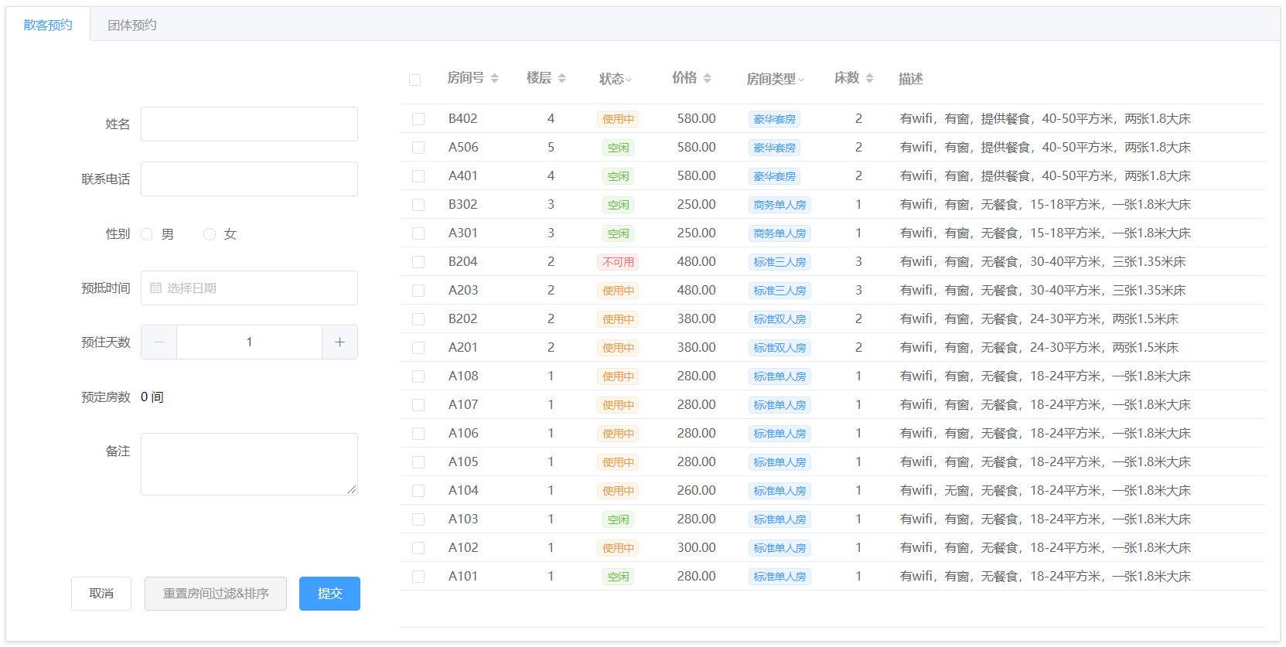

图4-26 散客预约界面

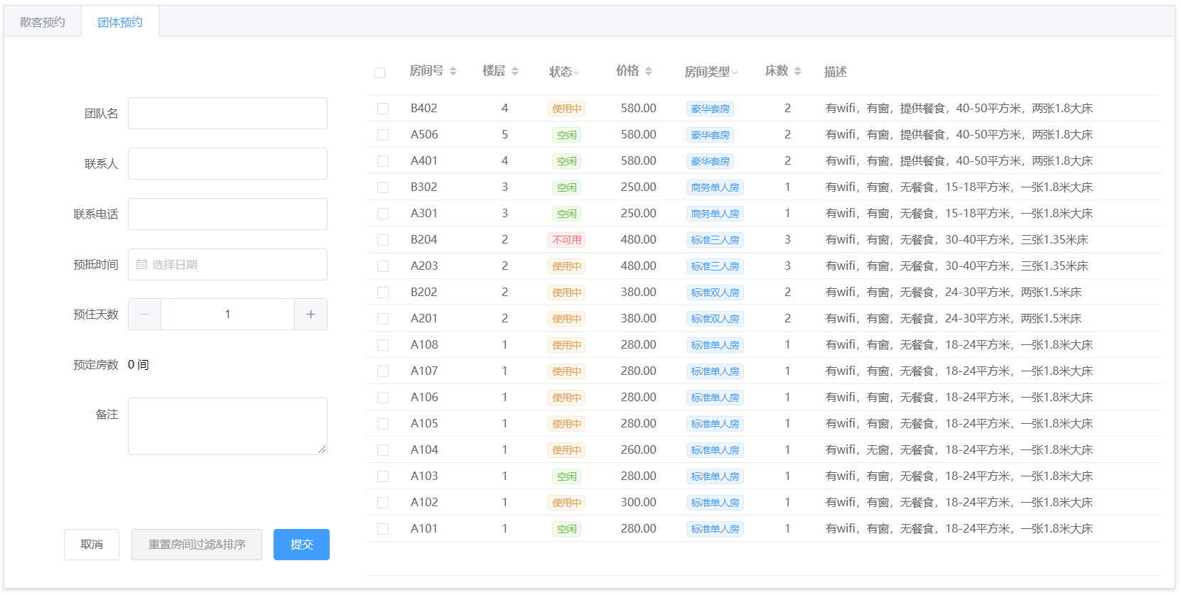

图4-27团体预约界面

文件名：order-page.html、page2info.php

操作名：获取初始数据

触发时间：初次加载/刷新页面

客户端发送数据：用户名username

服务器传回数据：数据返回状态state、用于预约的房间信息数组

文件名：order-page.html、showidlerooms.php

操作名：根据预抵时间和时长获取可被预约的房间信息

触发时间：选择预抵时间和预住天数后

客户端发送数据：用户名username、预抵时间orderTime、预住天数keepDays

服务器传回数据：数据返回状态state、用于预约的房间信息数组

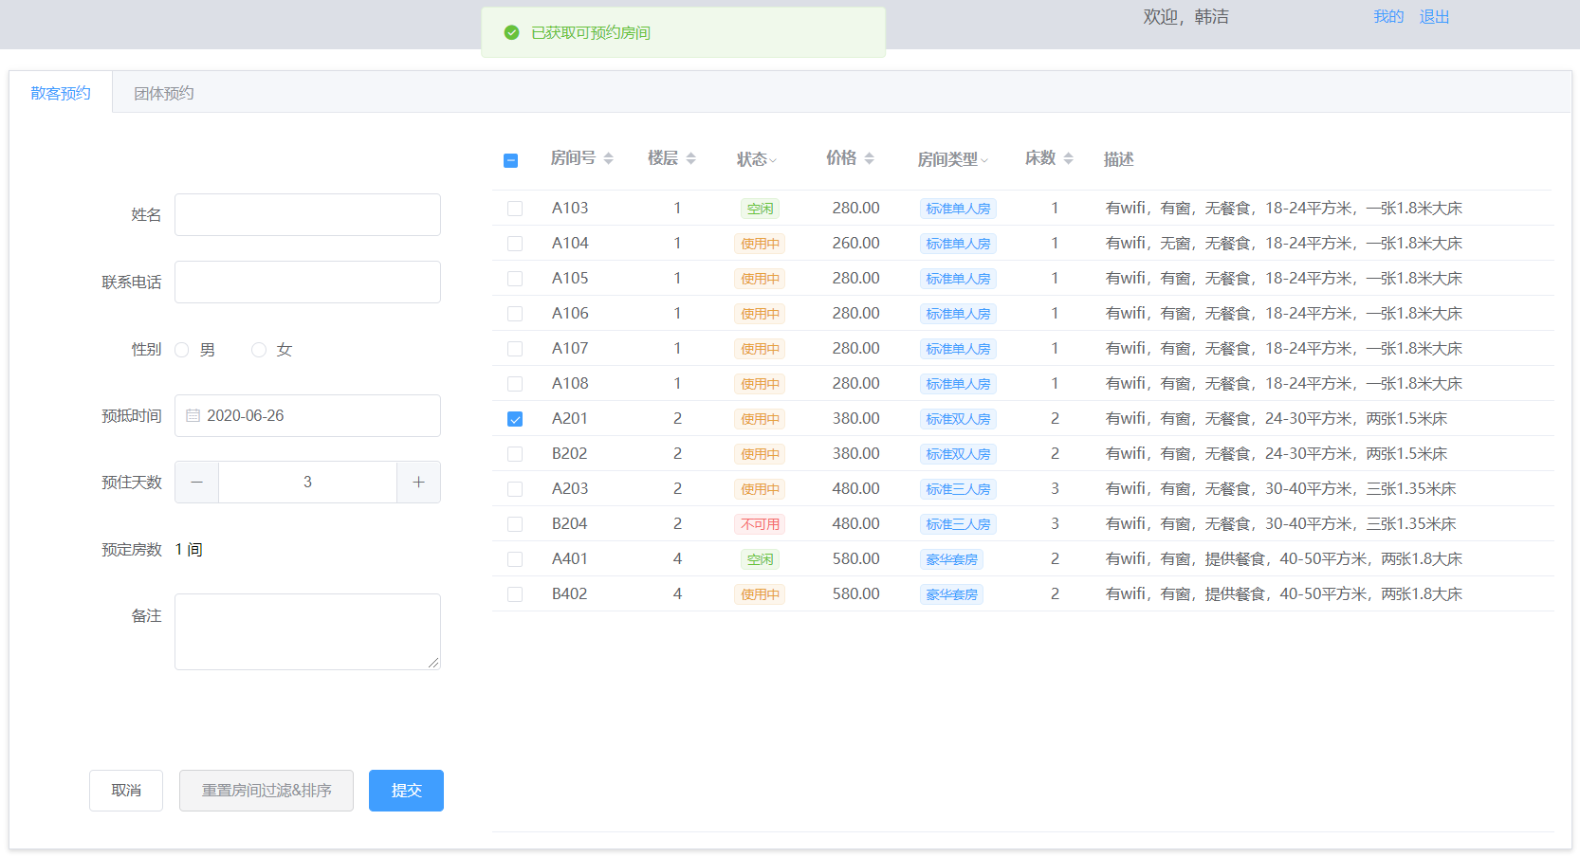

图4-28预约界面根据预约时间显示能被预约的客房

文件名：order-page.html、order.php

操作名：提交预约订单

触发时间：点击提交按钮后

客户端发送数据：用户名username、提交的预约订单信息

服务器传回数据：操作状态state

4.2.4.2 入住业务

入住时，如果顾客没有预约过，可直接登记入住。单击右侧表格行选择一间空闲房入住，一间房对应需要一个顾客登记信息。如果顾客已经预约了房间，可在左侧搜索框依据不同关键词类型搜索预约订单，选中后软件自动将相关信息填入表单并选中要入住的房间。如果是团体入住，要求所有顾客依次登记信息，一间房必须填写一个顾客信息。同时，房间价格可根据实际情况进行小幅度修改，但修改金额过大会被禁止。当用户试图入住非空闲状态下的房间时，系统会弹出提示并要求用户重新选择。

文件名：checkin-page.html、page2info.php

操作名：获取初始数据

触发时间：初次加载/刷新页面

客户端发送数据：用户名username

服务器传回数据：数据返回状态state、用于入住的房间信息数组

文件名：checkin-page.html、showidlerooms.php

操作名：根据预抵时间和时长获取可被预约的房间信息

触发时间：选择预抵时间和预住天数后

客户端发送数据：用户名username、预抵时间orderTime、预住天数keepDays

服务器传回数据：数据返回状态state、用于预约的房间信息数组

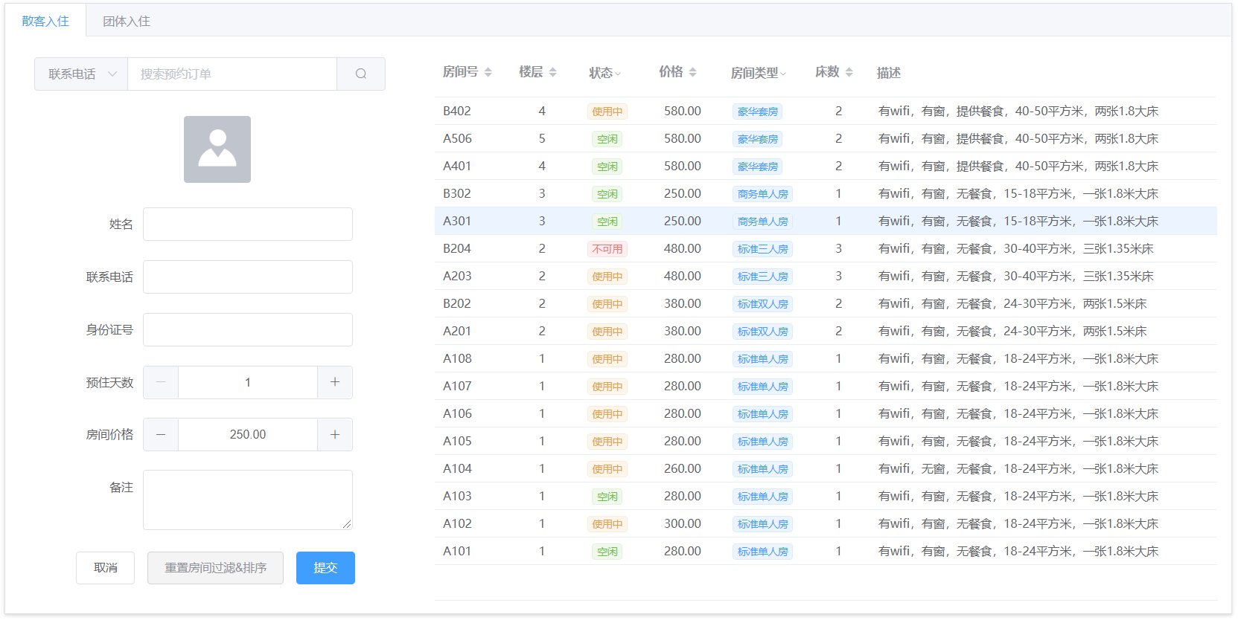

图4-29散客入住界面

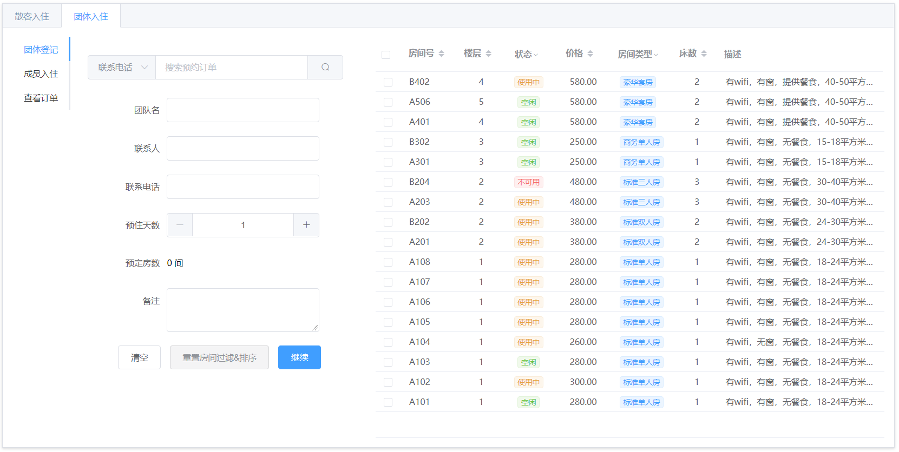

图4-30团体入住界面

文件名：checkin-page.html、searchorder.php 、searchorder2.php

操作名：根据关键词搜索预约订单

触发时间：点击搜索框

客户端发送数据：用户名username、搜索框输入内容input

服务器传回数据：数据返回状态state、预约订单信息

文件名：checkin-page.html、checkIn.php、checkIn2.php

操作名：提交散客/团队入住订单

触发时间：点击提交按钮

客户端发送数据：用户名username、散客/团队入住订单信息

服务器传回数据：操作返回状态state

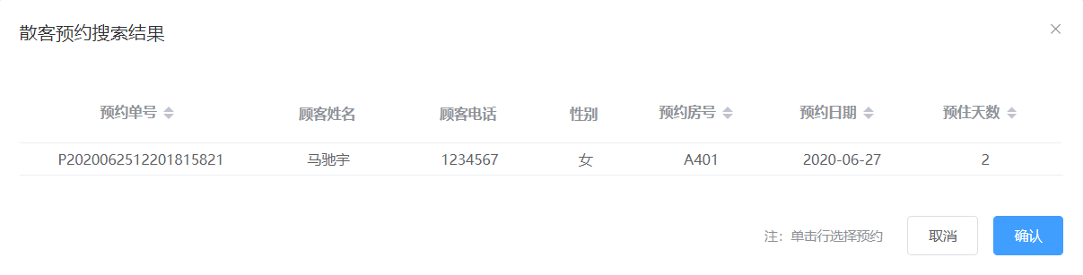

图4-31预约搜索结果弹窗

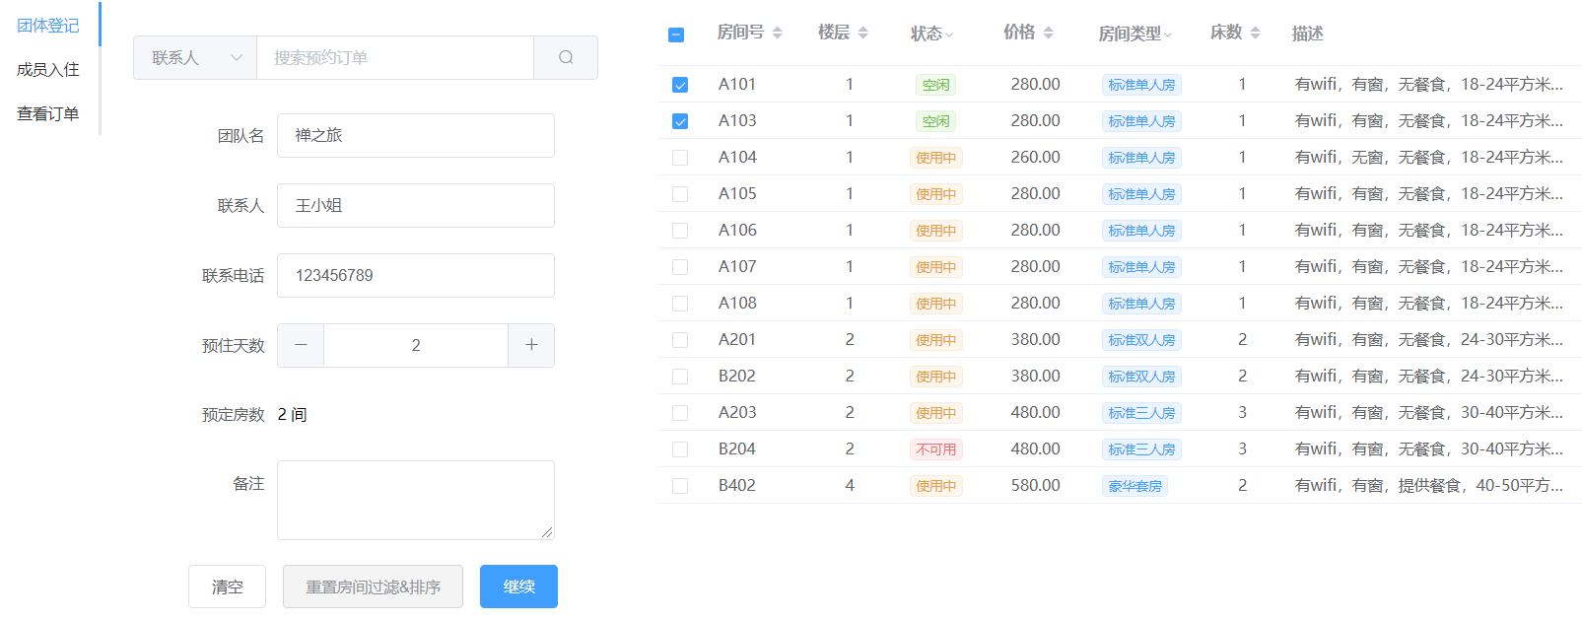

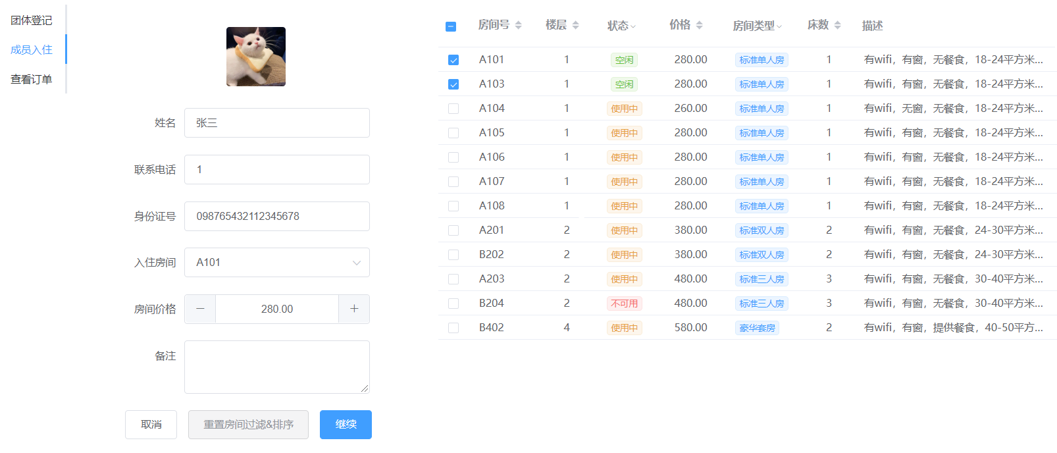

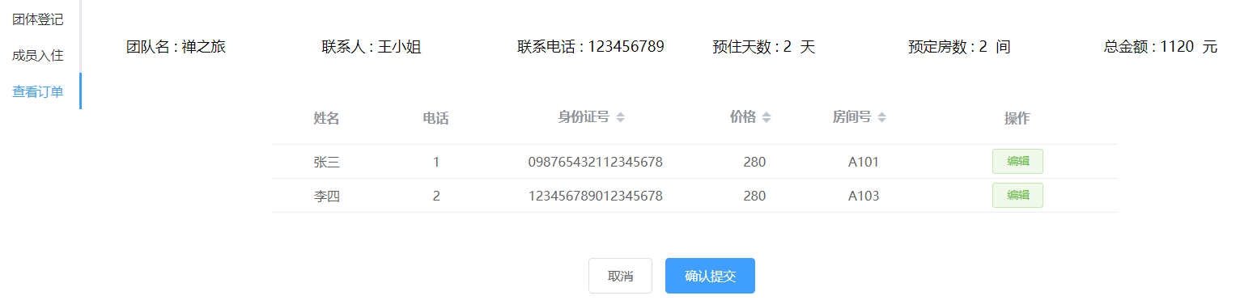

图4-32团体入住流程

在查看订单步骤时，仍可通过点击编辑按钮弹出弹框来修改订单，以防登记错误。

4.2.4.3 退房业务

退房时，需要先搜索到入住记录。在左侧搜索框依据不同关键词类型搜索入住订单，选中后软件自动将相关信息填入退房记录表单。如果是团体退房，无需逐个操作，可直接一次退所有房。

文件名：checkout-page.html、checkinguest.php

操作名：获取初始数据

触发时间：初次加载/刷新页面

客户端发送数据：用户名username

服务器传回数据：数据返回状态state、已经入住的散客订单

文件名：checkin-page.html、searchcheckin.php

操作名：搜索团体入住订单

触发时间：搜索团体订单关键词后

客户端发送数据：用户名username、搜索框输入内容input

服务器传回数据：数据返回状态state、用于预约的房间信息数组

文件名：checkin-page.html、checkin_groupmembers.php

操作名：获取团体成员信息

触发时间：选择团体入住订单后

客户端发送数据：用户名username、团队编号groupid

服务器传回数据：数据返回状态state、团体成员信息

文件名：checkin-page.html、checkOut.php、checkOut2.php

操作名：提交散客/团队退房订单

触发时间：点击提交按钮

客户端发送数据：用户名username、散客/团队退房订单信息

服务器传回数据：操作返回状态state

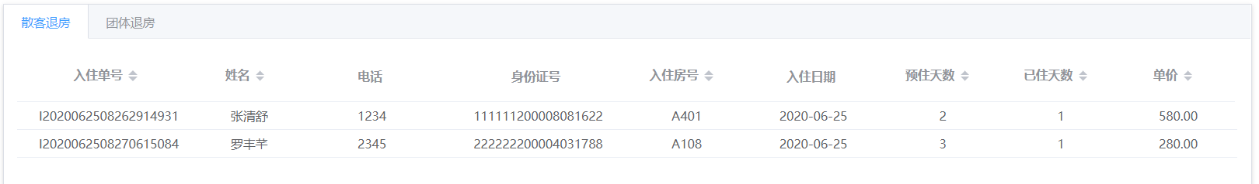

图4-33散客退房界面

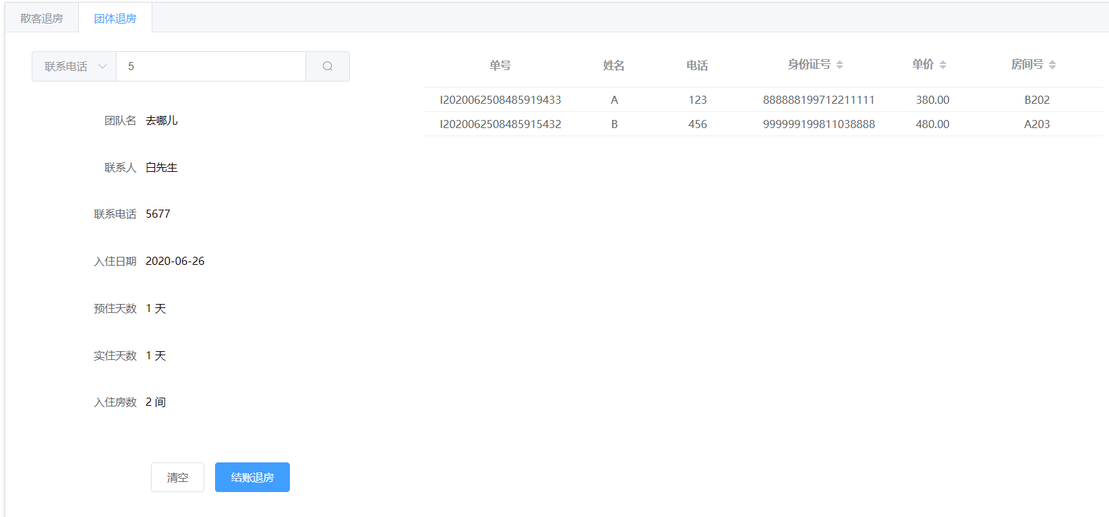

图4-34团体退房界面

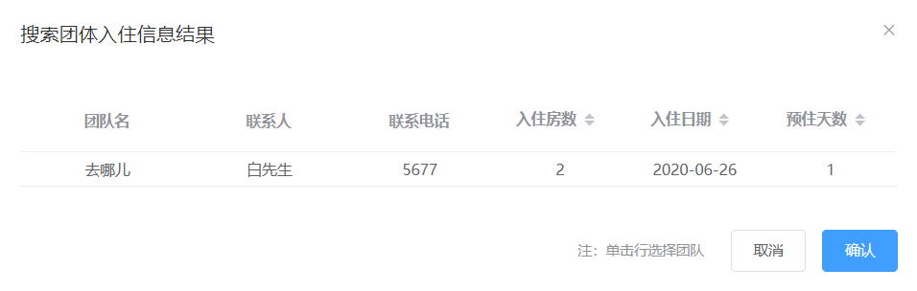

图4-35团体退房搜索入住结果

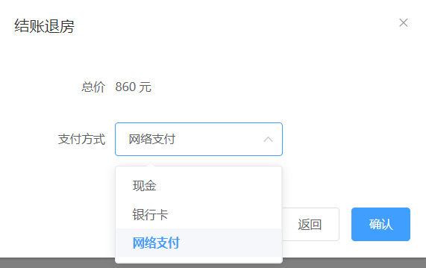

图4-36结账退房弹出框

4.2.5 软件安装

软件安装需要将hms\sources\目录三个文件夹：client、pics、server复制到网站服务器。修改pics文件夹权限，允许网站服务器写入文件。连接MySQL服务器执行\sources\server\setup.sql文件创建数据库。修改\sources\server\config.ini文件，设置数据库连接参数。初始用户名为admin，密码123456。使用浏览器打开网站目录下client文件夹下index.php文件，推荐使用Chrome浏览器。使用超级用户登录名admin登录网页。用户新增的其他用户初始密码均为123456。

4.3本章小结

本章根据上一章划分的模块逐个实现了功能，并将各个模块集成客房管理系统。

第五章 单元与测试

本章对完成的客房管理系统进行单元测试，不断修改完善相关代码，确保系统的每一部分均能正确运行。

5.1 测试方法

采用手工输入和运行文件的两种方式进行测试。对于需要大批量同类型数据来进行测试的部分，使用sql语句进行批量操作，如批量导入客房信息、客房类别信息等，减少工作量。

5.2单元测试与结果说明

5.2.1 基础功能

5.2.1.1 登录页面

|  |  |  |  |
| --- | --- | --- | --- |
| 测试操作 | 应产生行为 | 结果 | 其他 |
| 输入正确的用户名及密码 | 进入主页 | Pass |  |
| 输入不存在的用户名或密码与用户名不匹配 | 显示提示信息并拒绝登录 | Pass |  |

5.2.1.2 主页

|  |  |  |  |
| --- | --- | --- | --- |
| 测试操作 | 应产生行为 | 结果 | 其他 |
| 点击导航栏切换页面 | 显示对应页面 | Pass |  |
| 点击按钮展开与隐藏导航栏 | 展开与隐藏导航栏 | Pass |  |
| 点击“我的” | 弹出我的信息 | Pass |  |
| 修改并保存我的信息 | 显示成功提示或提示哪些输入不符合规范 | Pass |  |
| 重置我的信息 | 恢复未保存修改的用户信息 | Pass |  |
| 点击关闭或取消 | 关闭我的信息弹窗 | Pass |  |
| 修改并保存密码 | 显示成功提示或提示两次密码不一致 | Pass |  |
| 重置修改密码 | 清空输入 | Pass |  |
| 点击关闭或取消 | 关闭修改密码弹窗 | Pass |  |
| 退出登录 | 显示登录页面 | Pass |  |

5.2.1.3 头像组件

|  |  |  |  |
| --- | --- | --- | --- |
| 测试操作 | 应产生行为 | 结果 | 其他 |
| 点击头像并修改用户头像 | 显示修改后的头像，返回成功提示 | Pass |  |
| 在登录页点击头像 | 上传图片功能被禁止，无法操作 | Pass |  |
| 上传非PNG格式或大小超过2M的头像 | 显示失败提示信息 | Pass |  |

5.2.2 管理模块

执行mytest.sql文件中插入客房类型信息和客房信息的语句。

5.2.2.1 客房管理

|  |  |  |  |
| --- | --- | --- | --- |
| 测试操作 | 应产生行为 | 结果 | 其他 |
| 切换至客房管理页 | 正确显示各房间类型和房间信息 | Pass |  |
| 表格条件筛选和排序 | 正确显示筛选及排序后结果 | Pass |  |
| 表格重置按钮条件筛选和排序 | 清空所有条件筛选和排序 | Pass |  |
| 增加/编辑/删除房间类型 | 显示成功提示 | Pass |  |
| 增加/编辑/删除房间 | 显示成功提示 | Pass |  |
| 房间类型和房间的增加/编辑输入信息弹窗内输入框语法检查 | 提示语法要求 | Pass |  |
| 修改房间状态 | 使用中的房间拒绝修改 | Pass |  |

5.2.2.2 用户管理

|  |  |  |  |
| --- | --- | --- | --- |
| 测试操作 | 应产生行为 | 结果 | 其他 |
| 增加/编辑/删除用户 | 显示成功提示 | Pass |  |
| 增加/编辑输入信息弹窗内输入框语法检查 | 提示语法要求 | Pass |  |
| 登录新用户 | 成功登录显示主页，根据新用户权限禁用导航栏的页面跳转按钮 | Pass | 注：新用户初始密码123456 |

5.2.3 信息展示模块

5.2.3.1 客房展示

|  |  |  |  |
| --- | --- | --- | --- |
| 测试操作 | 应产生行为 | 结果 | 其他 |
| 切换至查看页 | 显示各个房间卡片 | Pass |  |
| 测试查看页的房间状态多选框显示对应房间功能 | 显示符合筛选条件的房间 | Pass |  |
| 测试查看页的房间类型下拉菜单多选显示对应房间功能 | 显示符合筛选条件的房间 | Pass |  |
| 单击卡片 | 正确显示被预约客房的预约顾客信息或使用中客房的入住顾客信息；正确显示房间信息 | Pass |  |

5.2.3.2 客户信息展示与检索

|  |  |  |  |
| --- | --- | --- | --- |
| 测试操作 | 应产生行为 | 结果 | 其他 |
| 查看散客信息 | 显示所有登记的散客信息，分页正确，页面跳转正确 | Pass | 客户预约登记的信息是不完全的，需要等到入住时登记。 |
| 点击查看照片 | 显示该用户照片，未入住客户没有照片，显示默认图片 | Pass |  |
| 使用搜索栏根据不同关键字搜索 | 返回正确搜索结果 | Pass |  |
| 显示团队信息 | 分左右栏、分页正确显示 | Pass |  |
| 使用搜索栏根据不同关键字搜索 | 返回正确搜索结果 | Pass |  |

5.2.3.3 报表

|  |  |  |  |
| --- | --- | --- | --- |
| 测试操作 | 应产生行为 | 结果 | 其他 |
| 显示预约、入住、退房记录 | 正确获取记录信息，正确分页 | Pass |  |
| 使用底部页码跳转至其他页 | 正确显示信息 | Pass |  |
| 选择日期范围进行筛选 | 根据筛选结果返回时间段内的记录 | Pass |  |
| 显示每日、每月收入报表 | 正确获取记录并分页 | Pass |  |
| 选择日期范围或年份进行筛选 | 根据筛选结果返回时间段内的报表 | Pass |  |

5.2.4 客户业务模块

5.2.4.1 预约业务

|  |  |  |  |
| --- | --- | --- | --- |
| 测试操作 | 应产生行为 | 结果 | 其他 |
| 散客预约页面输入框语法检查 | 提示语法要求 | Pass |  |
| 散客预约界面房间列表排序及筛选功能 | 正确显示筛选及排序后结果 | Pass |  |
| 散客预约界面点击重置按钮 | 清空所有条件筛选和排序 | Pass |  |
| 散客预约界面选择预抵时间 | 获取默认能使用1天的房间信息 | Pass |  |
| 散客预约界面选择预住天数 | 预抵时间不为空时获取对应可预约房间信息 | Pass |  |
| 散客预约界面点击取消按钮 | 清空输入表单内容 | Pass |  |
| 散客预约界面点击提交按钮 | 检查信息完整性，返回操作提示 | Pass |  |
| 团体预约页面输入框语法检查 | 提示语法要求 | Pass |  |
| 团体预约界面房间列表排序及筛选功能 | 正确显示筛选及排序后结果 | Pass |  |
| 团体预约界面点击重置按钮 | 清空所有条件筛选和排序 | Pass |  |
| 团体预约界面选择预抵时间 | 获取默认能使用1天的房间信息 | Pass |  |
| 团体预约界面选择预住天数 | 预抵时间不为空时获取对应可预约房间信息 | Pass |  |
| 团体预约界面点击取消按钮 | 清空输入表单内容 | Pass |  |
| 团体预约界面点击提交按钮 | 检查信息完整性，返回操作提示 | Pass |  |

5.2.4.2 入住业务

|  |  |  |  |
| --- | --- | --- | --- |
| 测试操作 | 应产生行为 | 结果 | 其他 |
| 散客入住根据电话、姓名搜索散客预约订单 | 返回符合要求的散客预约订单 | Pass |  |
| 散客入住单击预约搜索结果行 | 自动填入表单信息 | Pass |  |
| 散客入住单击头像上传用户照片 | 显示上传后的照片 | Pass |  |
| 散客入住页面输入框语法检查 | 提示语法要求 | Pass |  |
| 散客入住房价修改 | 可上调或下调10% | Pass |  |
| 散客入住点击取消按钮 | 清空输入表单内容 | Pass |  |
| 散客入住点击重置按钮 | 清空所有条件筛选和排序 | Pass |  |
| 散客入住点击提交按钮 | 检查信息完整性，返回操作提示 | Pass |  |
| 团体入住根据联系人电话、姓名、团队名搜索团体预约订单 | 返回符合要求的散客预约订单 | Pass |  |
| 团体入住单击预约搜索结果行 | 自动填入表单信息，勾选房间 | Pass |  |
| 团体入住单击头像上传用户照片 | 显示上传后的照片 | Pass |  |
| 团体入住页面输入框语法检查 | 提示语法要求 | Pass |  |
| 团体入住房价修改 | 可上调或下调10% | Pass |  |
| 团体入住点击取消按钮 | 清空输入表单内容 | Pass |  |
| 团体入住点击重置按钮 | 清空所有条件筛选和排序 | Pass |  |
| 团体入住点击提交按钮 | 检查信息完整性，返回操作提示 | Pass |  |
| 团体入住最终查看订单点击编辑按钮 | 可通过弹窗成功修改某个用户的信息 | Pass |  |
| 团体入住最终查看订单 | 显示正确的预提交订单信息 | Pass |  |

5.2.4.3 退房业务

|  |  |  |  |
| --- | --- | --- | --- |
| 测试操作 | 应产生行为 | 结果 | 其他 |
| 显示当前入住的散客信息 | 正确显示当前入住订单信息 | Pass |  |
| 散客退房页单击表格行 | 选中行进行退房操作 | Pass |  |
| 散客退房页取消按钮 | 取消选中行 | Pass |  |
| 散客退房页确认按钮 | 弹出弹框选择支付方式 | Pass |  |
| 散客退房弹窗提交按钮 | 操作提示 | Pass |  |
| 散客退房表格排序功能 | 正确返回排序结果 | Pass |  |
| 根据不同关键字搜索团体入住订单 | 搜索结果以弹窗显示 | Pass |  |
| 团体退房单击入住搜索结果行并确认 | 自动填入表单信息，显示团队成员信息 | Pass |  |
| 团体退房清空按钮 | 清空退房订单信息 | Pass |  |
| 团体退房提交按钮 | 弹出弹框选择支付方式 | Pass |  |
| 散客退房弹窗提交按钮 | 操作提示 | Pass |  |

5.3 本章小结

本章详细的列举了软件各个模块单元的测试操作和期望行为，与实际行为相对比，不断修改完善代码。由于时间和知识水平限制，关于软件测试部分还有很多不够完善的地方，后续仍然需要改进。

第六章 全文总结与展望

6.1 全文总结

本次项目综合本学期所学多门课程，完成了一个基于B/S架构的客房管理系统，了解了软件开发的基本过程，学习了新的语言和框架。在项目开发过程中，我编写代码的能力得到了显著提升。项目在原题目上新增了许多新功能，如管理用户、对头像与照片进行操作等，并较为详细地给出了软件操作失败时给用户的提示信息。

6.2 后续工作展望

项目仍有许多需要改进的地方。可扩展的功能有：新增对押金的处理、连接打印机打印报表等。代码最好进行重构，包括整理通用函数、统一变量名命名方式、编写详细注释，发布去除警告和控制台消息的版本等。考虑到安全问题，系统对密码数据进行了md5加密，后续可学习改进系统的保护方法，防止回放攻击。

致 谢

本次课程设计项目和论文报告的工作是在我的导师聂晓文老师悉心指导下完成的，在此感谢他对我提供的帮助！

参考文献

1. 胡同江.Vue.js从入门到项目实战[M].清华大学出版社:北京,2019
2. 魏祖宽,胡旺,郑莉华.数据库系统及应用[M].电子工业出版社:北京,2012
3. 郑韩京.Vue.js前端开发基础与项目实战[M].人民邮电出版社:北京,2020
4. David Flanagan.JavaScript权威指南[M].机械工业出版社:北京,2005
5. Michael Kofler.MySQL5权威指南[M].人民邮电出版社:北京,2006
6. David Sklar.PHP学习手册[M].中国电力出版社:北京,2017
7. Larry UIIman.PHP与MySQL基础教程(第二版)[M].人民邮电出版社:北京,2007